УНИВЕРЗИТЕТ У ИСТОЧНОМ САРАЈЕВУ  ЕКОНОМСКИ ФАКУЛТЕТ БРЧКO  Студентска 11  76100 Брчко  Босна и Херцеговина | 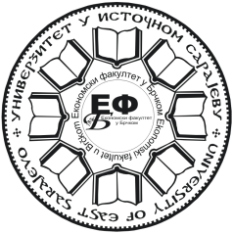 | UNIVERZITET U ISTOČNOM SARAJEVU  EKONOMSKI FAKULTET BRČKO  Studentska 11  76100 Brčko  Bosna i Hercegovina
 049/234-931,  049/234-942,  www.efb.ues.rs.ba, @ sekretarijat@efb.ues.rs.ba

РАЧНОВОДСТВО ТРОШКОВА
Брчко, 12.2.2025. год.

Р Е З У Л Т А Т И
испита од 10.2.2025. год.

Рб. | Инд. бр. | Оцјена
1. | 1433/21 | Не задовољава (5)
2. | 1444/21 | Не задовољава (5)
3. | 1423/21 | Не задовољава (5)

Увид у радове обавиће се 17.2.2025. (понедељак) у 8:30.

Предметни наставник
Проф. др Теодор М. Петровић
Предметни сарадник
Доц. др Рената Лучић

